【轨物方案】光伏电站的“隐形亏损”：为什么你的资产正在沦为“哑巴”设备？

中国存量光伏电站规模已突破 400GW，这本应是一座巨大的绿色金矿。然而，在辉煌的装机数字背后，一场“静默海啸”正席卷全行业。早期投运的电站正面临设备老化、效率衰减，以及 2G 信号退网带来的通讯断层。大量的资产正在无声无息地沦为“盲盒”——它们无法开口说话，无法上报数据，成为资产管理者眼中日益缩水的“无形失血点”。
很多业主陷入了一个反直觉的财务误区：认为逆变器厂家自带的免费监控软件能节省成本。但在资管专家的视角中，这些“免费”监控往往是亏损的元凶。当设备进入衰减期，缺乏独立审计的监控只会让业主对每天蒸发的利润视而不见。在电力市场化改革的当下，这种信息的断层正让资产价值加速流失。
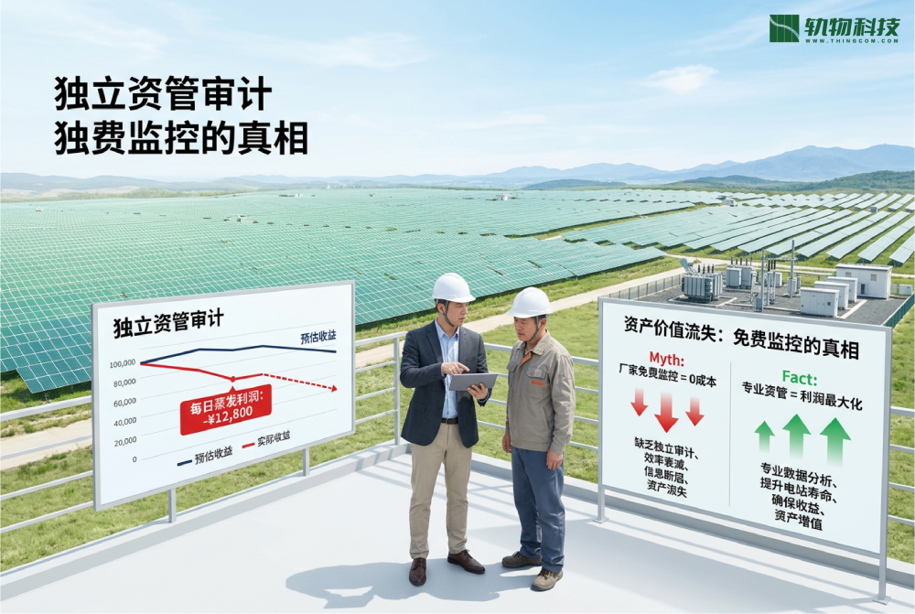

传统的光伏电站技改往往像一场伤筋动骨的“截肢手术”：断电停机、剥线接线，不仅施工成本高昂，稍有不慎还会对脆弱的老旧线路造成不可逆的“医源性损伤”。
轨物科技回归运维的“第一性原理”，将技改带入了“微创时代”。我们的方案遵循“非侵入式安装”原则，通过磁吸与卡扣设计，让电站焕新如同喝杯咖啡般简单。
- 红外抄表贴 (The Eye)：采用“创可贴”式设计，磁吸在老电表红外口，1 分钟即可读取读数。无需换表、无需申请断电，彻底解决“算钱难”的顽疾。
- 万能数据棒 (The Link)：作为全协议翻译器，它兼容市面 95% 以上的逆变器品牌。只需拔掉失效的旧模块，插上 4G 数据棒，即可瞬间接管全站数据流。
- 边缘安全网关 (The Brain)：充当配电柜里的“热感雷达”。其卡扣式探头直接固定在线缆上，7×24 小时监测“热失控”风险，将火灾隐患掐灭在萌芽状态。
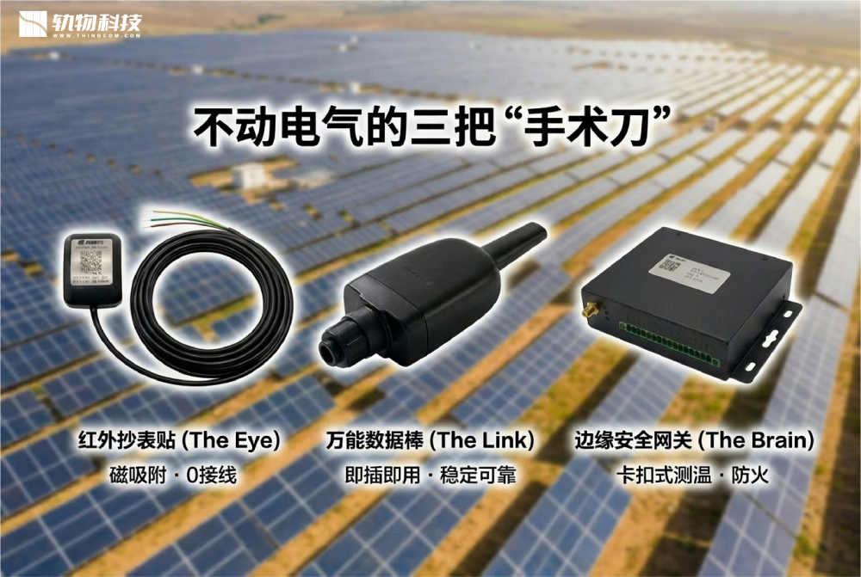
“我们这套方案，不动一根电线，不剥一层皮。您的工人不用担心手重弄坏老设备，完全没有施工风险。喝杯咖啡的时间，就能把一个站改完。”

在分布式光伏的商业博弈中，身份重叠往往意味着利益冲突。逆变器厂家自带的 APP 本质上是“运动员”，当设备效率异常衰减时，它们缺乏“自证其罪”的动力。
资方真正需要的是“独立审计师”。轨物科技作为中立的第三方，通过红外读取电表真值（唯一真值）与逆变器数据对标，维护业主的数据主权。数据是资产定价与风险控制的基石；只有具备公信力的第三方审计，才能作为银行抵押、保险理赔和资产交易的信任根基。在厂家可能倒闭、2G 信号退网的背景下，拥有独立的数据主权，就是保住资产的“真话权”。
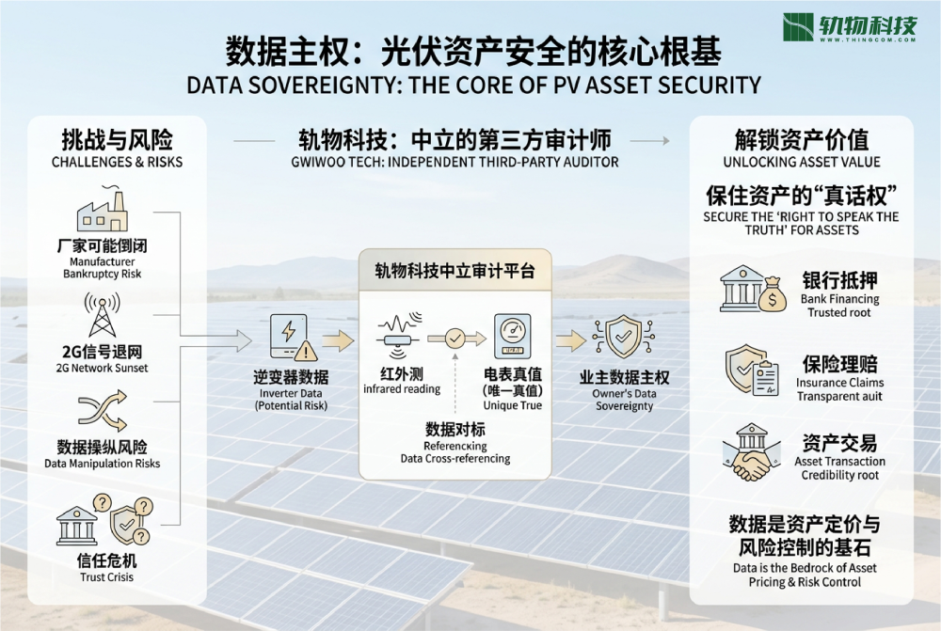

很多 CFO 将数字化转型视为支出，但在轨物科技的逻辑中，这是一项能自我增值的理财产品。我们提出了 TCO（总拥有成本）负成本模型：通过 5 年打包服务，将传统的运营成本（OPEX）转化为建设投入（CAPEX），不仅能享受首年抵税的财务红利，更通过 AI 找回的电费增益覆盖了所有投入。
以下是 100kW 工商业电站 25 年全生命周期的财务对标：
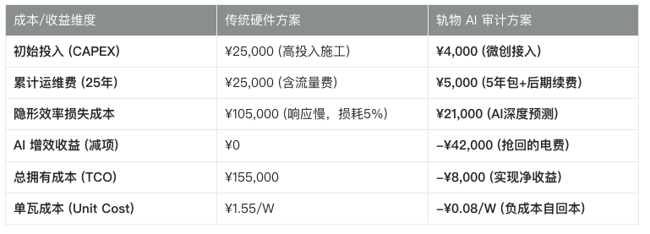
这意味着，选择轨物不是在消费，而是在配置一项“自带干粮”的盈利杠杆。

轨物科技旗下的 AI 资产诊断中心像一台高精度的 CT 扫描仪，它将枯燥的技术参数转化为直观的财务语言，深度透视电站的“亚健康”状态。
通过 I-V 曲线云扫描与杭电博导团队开发的深度学习模型，系统可精准识别以下病灶：
- 10+ 种故障指纹：包括灰尘遮挡、组件隐裂、二极管击穿、PID 衰减等。
- 低效组串排行榜：自动揪出全站“偷懒”的组串，拒绝盲目巡检。
- 损失量化模型：AI 会告诉你：“今日因组串失配损失电量 15kWh，折合人民币 12.50 元。”
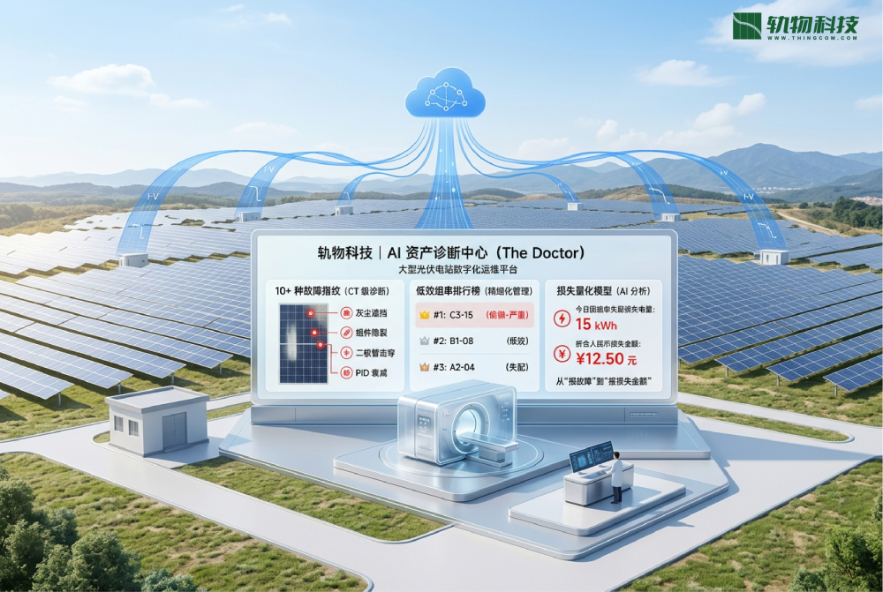
从“报故障”到“报损失金额”的转变，让每一笔运维投入都能直接对标收益增量。

传统的“保姆式运维”依赖人力堆砌，效率低下且责任边界模糊。轨物科技倡导“审计式管理”，实现运维模式的根本性变革，将管理的“摩擦力”降至最低。
- 算力替代人力：红外抄表贴替代了人工驱车几十公里的繁琐，单个运维经理的管理容量可从 10MW 跃升至 50MW。
- 别背锅，留证据：边缘安全网关充当“黑匣子”，毫秒级捕捉线缆超温等安全警报。系统生成的“告警溯源时间轴”是运维商最强有力的数字化免责证据。
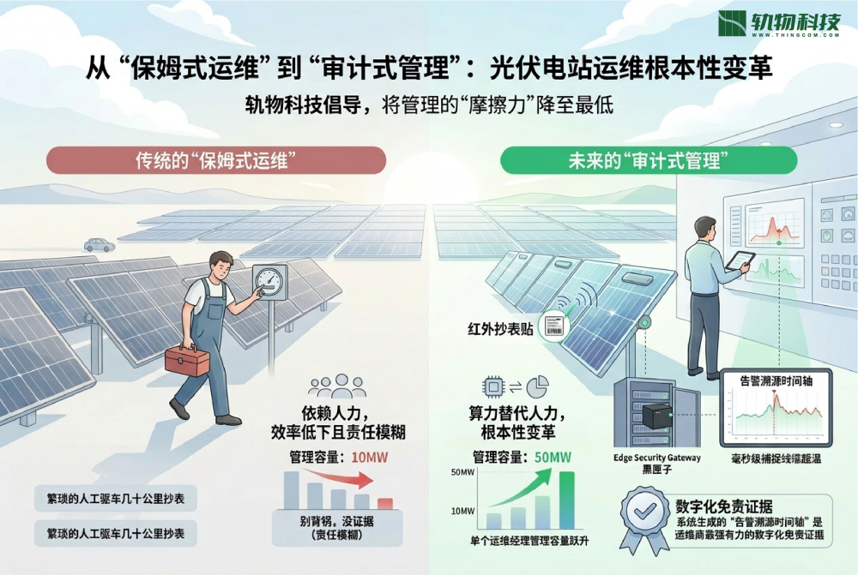
“我们的系统不仅帮您‘抢回’看不见的钱，更帮您‘挡住’看不见的火。”

数字化不是目的，资产的持续增值才是。在存量市场竞争白热化的今天，我们要回归运维的“第一性原理”：用算力替代人力，用算法找回消失的 5%。
在电力市场化交易加速到来的未来，你愿意让你的电站继续带病工作、成为账目模糊的负担，还是让它通过数字化审计，进化为一台精准、透明的现金流机器？
让每一度电都算数，从打破沉默开始。

